

**ATIVIDADES REMOTA**

***PROFESSOR (a) NEUSA BATISTI BORGES***

***ALUNO (a):***

***ENDEREÇO:***

***ANO: 2021***

***DATA : 08 A19 DE MARÇO.***

Português

Adjetivo

**APRENDER.**

**,ngua-Portuguesa – 3ºAno**

**Nome:\_\_\_\_\_\_\_\_\_\_\_\_\_\_\_\_\_\_\_\_\_\_\_\_\_\_\_\_\_\_\_\_\_\_\_\_\_ Data: / /,**

1) Lê o texto.

**Plutão**

Negro, com os olhos em brasa,

Bom, fiel e brincalhão,

Era a alegria da casa

O corajoso Plutão.

Fortíssimo, ágil no salto,

Era o terror dos caminhos,

E duas vezes mais alto

Do que o seu dono Carlinhos.

Jamais à casa chegara

Nem a sombra de um ladrão;

Pois fazia medo a cara

Do destemido Plutão.

[…]

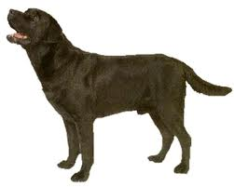

Porém Carlinhos, rolando

Com ele às tontas no chão,

Nunca saía chorando

Mordido pelo Plutão…

Plutão velava-lhe o sono,

Seguia-o quando acordado;

O seu pequenino dono

Era todo o seu cuidado.

Super Gramática 1ºCiclo do Ensino Básico. Porto Editora.

**2) Como era o cão do menino? Copia palavras que indicam as características do cão.**

|  |  |
| --- | --- |
|  |  |
|  |  |
|  |  |
|  |  |
|  |  |

**Sinônimo** é um adjetivo masculino que classifica uma palavra que, apesar de ser diferente, **tem o mesmo significado (ou muito parecido) de outra**. **Ex.ª bonito: lindo.**

1. **Escreve, agora, um sinónimo para cada um dos adjetivos que encontraste.**

|  |  |
| --- | --- |
|  |  |
|  |  |
|  |  |
|  |  |
|  |  |

**3) Forma adjetivos acrescentando OSO, EZA ou OSA.**

|  |  |
| --- | --- |
| **Gosto** |  |
| **Poder** |  |
| **Orgulho** |  |
| **Rico** |  |
| **Vaidade** |  |
| **Sabor** |  |
| **Carinho** |  |
| **Grande** |  |
| **Triste** |  |
| **Esperto** |  |

4)

As palavras que caracterizam que atribuem qualidades aos nomes chamam-se **adjetivos ,.**

NA01344_

Está um **belo** dia.

O dia está **calmo**.

O mar é **encantador**.

Belo, calmo, encantador: são os adjetivos das frases.

➊Sublinha os **adjetivos** das frases:

A minha casa é grande. - A tua tia é magra. - Esta maçã está madura.

**➋**Assinala com um X:

Só os **adjetivos:**

Livro….……..🞎

Bonito….…🞎

Rapaz……..🞎

Alto…….…🞎

Lindo….….🞎

Só os **adjetivos** no *plural:*

Magra………….**🞏**

Gordos…………**🞏**

Barrigudo………**🞏**

Escuros…………**🞏**

Grossas…………**🞏**

Só os **adjetivo** no *masculino:*

Feio…………….**🞎**

Linda……………**🞎**

Alto………….….**🞎**

Baixa……………**🞎**

Pesado………...**🞎**

➌Escreve novamente as frases substituindo o adjetivo por outro de sentido equivalente:

A boneca tem cabelos escuros.

A Maria é estudiosa.

O tigre é veloz.

PRODUÇÃO DE TEXTO

Escolha um tema de sua preferencia e produza um lindo texto,seja bem criativo.

TÍTULO

**Introdução**

\_\_\_\_\_\_\_\_\_\_\_\_\_\_\_\_\_\_\_\_\_\_\_\_\_\_\_\_\_\_\_\_\_\_\_\_\_\_\_\_\_\_\_\_\_\_\_\_\_\_\_\_\_\_\_\_\_\_\_\_\_\_\_\_\_\_\_\_\_\_\_\_\_\_\_\_\_\_\_\_\_\_\_\_\_\_\_\_\_\_\_\_\_\_\_\_\_\_\_\_\_\_\_\_\_\_\_\_\_\_\_\_\_\_\_\_\_\_\_\_\_\_\_\_\_\_\_\_\_\_\_\_\_\_\_\_\_\_\_\_\_\_\_\_\_\_\_\_\_\_\_\_\_\_\_\_\_\_\_\_\_\_\_\_\_\_\_\_\_\_\_\_\_\_\_\_\_\_\_\_\_\_\_\_\_\_\_\_\_\_\_\_\_\_\_\_\_\_\_\_\_\_\_\_\_\_\_\_\_\_\_\_\_\_\_\_\_\_\_\_\_\_\_\_\_\_\_\_\_\_\_\_\_\_\_\_\_\_\_\_\_\_\_\_\_\_\_\_\_\_\_\_\_\_\_\_\_\_\_\_\_\_\_\_\_\_\_\_\_\_\_\_\_\_\_\_\_\_\_\_\_\_\_\_\_\_\_\_\_\_\_\_\_\_\_\_\_\_\_\_\_\_\_\_\_\_\_\_\_\_\_\_\_\_\_\_\_\_\_\_\_\_\_\_\_\_\_\_\_\_\_\_\_\_\_\_\_\_\_\_\_\_\_\_\_\_\_\_\_\_\_\_\_\_\_\_\_\_\_\_\_\_\_\_\_\_\_\_\_\_\_\_\_\_\_\_\_\_\_\_\_\_\_\_\_\_\_\_\_\_\_\_\_\_\_\_\_\_\_\_\_\_\_\_\_\_\_\_\_\_\_\_\_\_\_\_\_\_\_\_\_\_\_\_\_\_\_\_\_\_\_\_\_\_\_\_\_\_\_\_\_\_\_\_\_\_\_\_\_\_\_\_\_\_\_\_\_\_\_\_\_\_\_\_\_\_\_\_\_\_\_\_\_\_\_\_\_\_\_\_\_\_\_\_\_\_\_\_\_\_\_\_\_\_\_\_\_\_\_\_\_\_\_\_\_\_\_\_\_\_\_\_\_\_\_\_\_\_\_\_\_\_\_\_\_\_\_\_\_\_\_\_\_\_\_\_\_\_\_\_\_\_\_\_\_\_\_\_\_\_\_\_\_\_\_\_\_\_\_\_\_\_\_\_\_\_\_\_\_\_\_\_\_\_\_\_\_\_\_\_\_\_\_\_\_\_\_\_\_\_\_\_\_\_\_\_\_\_\_\_\_\_\_\_\_\_\_\_\_\_\_\_\_\_\_\_\_\_\_\_\_\_\_\_\_\_\_\_\_\_\_\_\_\_\_\_\_\_\_\_\_\_\_\_\_\_\_\_\_\_\_\_\_\_\_\_\_\_\_\_\_\_\_\_\_\_\_\_\_\_\_\_\_\_\_\_\_\_\_\_\_\_\_\_\_\_\_\_\_\_\_\_\_\_\_\_\_\_\_\_\_\_\_\_\_\_\_\_\_\_\_\_\_\_\_\_\_\_\_\_\_\_\_\_\_\_\_\_\_\_\_\_\_\_\_\_\_\_\_\_\_\_\_\_\_\_\_\_\_\_\_\_\_\_\_\_\_\_\_\_\_\_\_\_\_\_\_\_\_\_\_\_\_\_\_\_\_\_\_\_\_\_\_\_\_\_\_\_\_\_\_\_\_\_\_\_\_\_\_\_\_\_\_\_\_\_\_\_\_\_\_\_\_\_\_\_\_\_\_\_\_\_\_\_\_\_\_\_\_\_\_\_\_\_\_\_\_\_\_\_\_\_\_\_\_\_\_\_\_\_\_\_\_\_\_\_\_\_\_\_\_\_\_\_\_\_\_\_\_\_\_\_\_\_\_\_\_\_\_\_\_\_\_\_\_\_\_\_\_\_\_\_\_\_\_\_\_\_\_\_\_\_\_\_\_\_\_\_\_\_\_\_\_\_\_\_\_\_\_\_\_\_\_\_\_\_\_\_\_\_\_\_\_\_\_\_\_\_\_\_\_\_\_\_\_\_\_\_\_\_\_\_\_\_\_\_\_\_\_\_\_\_\_\_\_\_\_\_\_\_\_\_\_\_\_\_\_\_\_\_\_\_\_\_\_\_\_\_\_\_\_\_\_\_\_\_\_\_\_\_\_\_\_\_\_\_\_\_\_\_\_\_\_\_\_\_\_\_\_\_\_\_\_\_\_\_\_\_\_\_\_\_\_\_\_\_\_\_\_\_\_\_\_\_\_\_\_\_\_\_\_\_\_\_\_\_\_\_\_\_\_\_\_\_\_\_\_\_\_\_\_\_\_\_\_\_\_\_\_\_\_\_\_\_\_\_\_\_\_\_\_\_\_\_\_\_\_\_\_\_\_\_\_\_\_\_\_\_\_\_\_\_\_\_\_\_\_\_\_\_\_\_\_\_\_\_\_\_\_\_\_\_\_\_\_\_\_\_\_\_\_\_\_\_\_\_\_\_\_\_\_\_\_\_\_\_\_\_\_\_\_\_\_\_\_\_\_\_\_\_\_\_\_\_\_\_\_\_\_\_\_\_\_\_\_\_\_\_\_

**Conclusão**

**Desenvolvimento**

\_\_\_\_\_\_\_\_\_\_\_\_\_\_\_\_\_\_\_\_\_\_\_\_\_\_\_\_\_\_\_\_\_\_\_\_\_\_\_\_\_\_\_\_\_\_\_\_\_\_\_\_\_\_\_\_\_\_\_\_\_\_\_\_\_\_\_\_\_\_\_\_\_\_\_\_\_\_\_\_\_\_\_\_\_\_\_\_\_\_\_\_\_\_\_\_\_\_\_\_\_\_\_\_\_\_\_\_\_\_\_\_\_\_\_\_\_\_\_\_\_\_\_\_\_\_\_\_\_\_\_\_\_\_\_\_\_\_\_\_\_\_\_\_\_\_\_\_\_\_\_\_\_\_\_\_\_\_\_\_\_\_\_\_\_\_\_\_\_\_\_\_\_\_\_\_\_\_\_\_\_\_\_\_\_\_\_\_\_\_\_\_\_\_\_\_\_\_\_\_\_\_\_\_\_\_\_\_\_\_\_\_\_\_\_\_\_\_\_\_\_\_\_\_\_\_\_\_\_\_\_\_\_\_\_\_\_\_\_\_\_\_\_\_\_\_\_\_\_\_\_\_\_\_\_\_\_\_\_\_\_\_\_\_\_\_\_\_\_\_\_\_\_\_\_\_\_\_\_\_\_\_\_\_\_\_\_\_\_\_\_\_\_\_\_\_\_\_\_\_\_\_\_\_\_\_\_\_\_\_\_\_\_\_\_\_\_\_\_\_\_\_\_\_\_\_\_\_\_\_\_\_\_\_\_\_\_\_\_\_\_\_\_\_\_\_\_\_\_\_\_\_\_\_\_\_\_\_\_\_\_\_\_\_\_\_\_\_\_\_\_\_\_\_\_\_\_\_\_\_\_\_\_\_\_\_\_\_\_\_\_\_\_\_\_\_\_\_\_\_\_\_\_\_\_\_\_\_\_\_\_\_\_\_\_\_\_\_\_\_\_\_\_\_\_\_\_\_\_\_\_\_\_\_\_\_\_\_\_\_\_\_\_\_\_\_\_\_\_\_\_\_\_\_\_\_\_\_\_\_\_\_\_\_\_\_\_\_\_\_\_\_\_\_\_\_\_\_\_\_\_\_\_\_\_\_\_\_\_\_\_\_\_\_\_\_\_\_\_\_\_\_\_\_\_\_\_\_\_\_\_\_\_\_\_\_\_\_\_\_\_\_\_\_\_\_\_\_\_\_\_\_\_\_\_\_\_\_\_\_\_\_\_\_\_\_\_\_\_\_\_\_\_\_\_\_\_\_\_\_\_\_\_\_\_\_\_\_\_\_\_\_\_\_\_\_\_\_\_\_\_\_\_\_\_\_\_\_\_\_\_\_\_\_\_\_\_\_\_\_\_\_\_\_\_\_\_\_\_\_\_\_\_\_\_\_\_\_\_\_\_\_\_\_\_\_\_\_\_\_\_\_\_\_\_\_\_\_\_\_\_\_\_\_\_\_\_\_\_\_\_\_\_\_\_\_\_\_\_\_\_\_\_\_\_\_\_\_\_\_\_\_\_\_\_\_\_\_\_\_\_\_\_\_\_\_\_\_\_\_\_\_\_\_\_\_\_\_\_\_\_\_\_\_\_\_\_\_\_\_\_\_\_\_\_\_\_\_\_\_\_\_\_\_\_\_\_\_\_\_\_\_\_\_\_\_\_\_\_\_\_\_\_\_\_\_\_\_\_\_\_\_\_\_\_\_\_\_\_\_\_\_\_\_\_\_\_\_\_\_\_\_\_\_\_\_\_\_\_\_\_\_\_\_\_\_\_\_\_\_\_\_\_\_\_\_\_\_\_\_\_\_\_\_\_\_\_\_\_\_\_\_\_\_\_\_\_\_\_\_\_\_\_\_\_\_\_\_\_\_\_\_\_\_\_\_\_\_\_\_\_\_\_\_\_\_\_\_\_\_\_\_\_\_\_\_\_\_\_\_\_\_\_\_\_\_\_\_\_\_\_\_\_\_\_\_\_\_\_\_\_\_\_\_\_\_\_\_\_\_\_\_\_\_\_\_­­­­­­­­­­\_\_\_\_\_\_\_\_\_\_\_\_\_\_

MATEMÁTICA

Através desses exercícios, o aluno vai aprender sobre: **multiplicação**, **cálculos**,  **,somar** e **subtrair**, e ver as horas

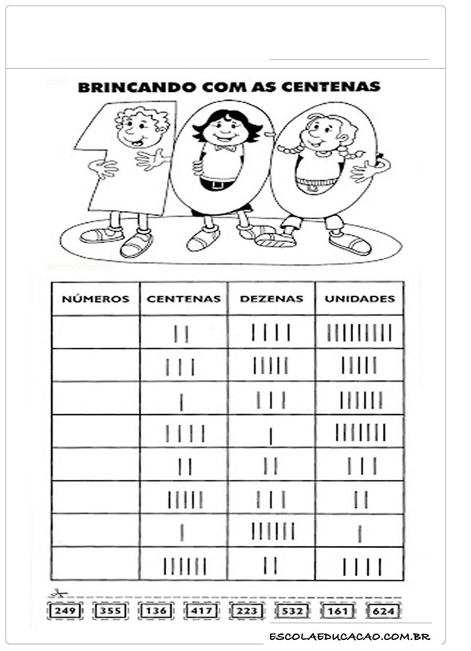

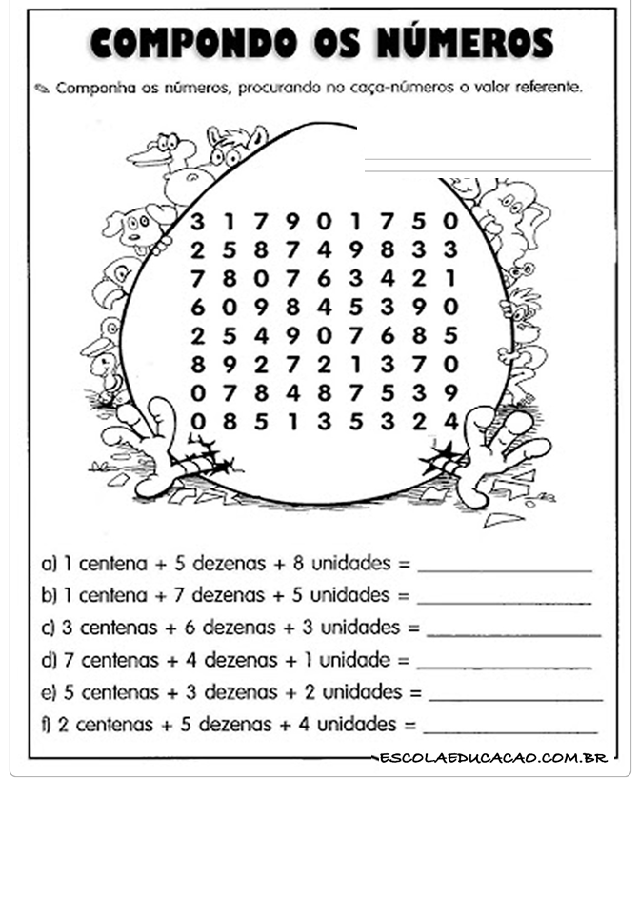

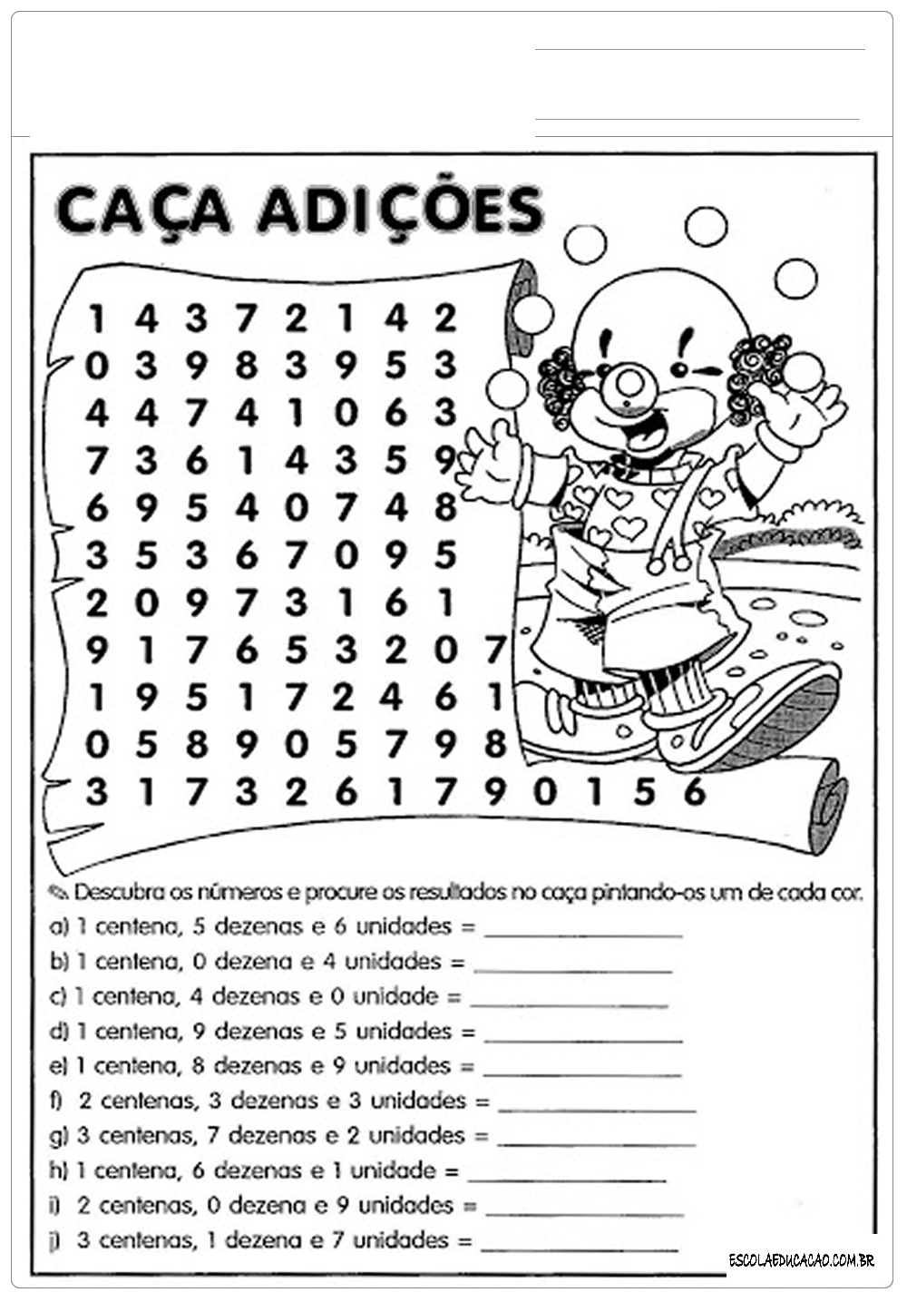

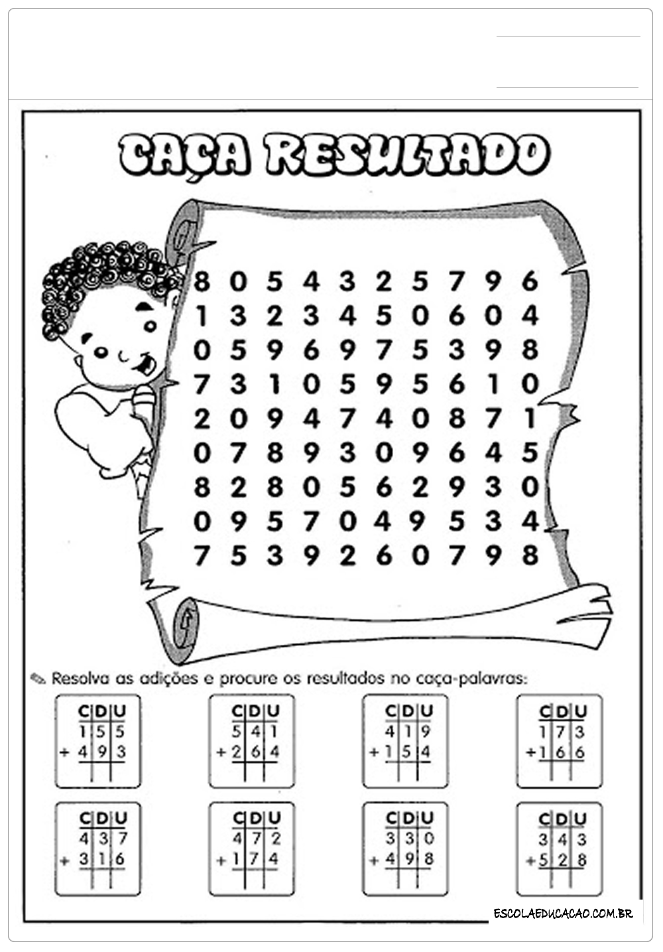

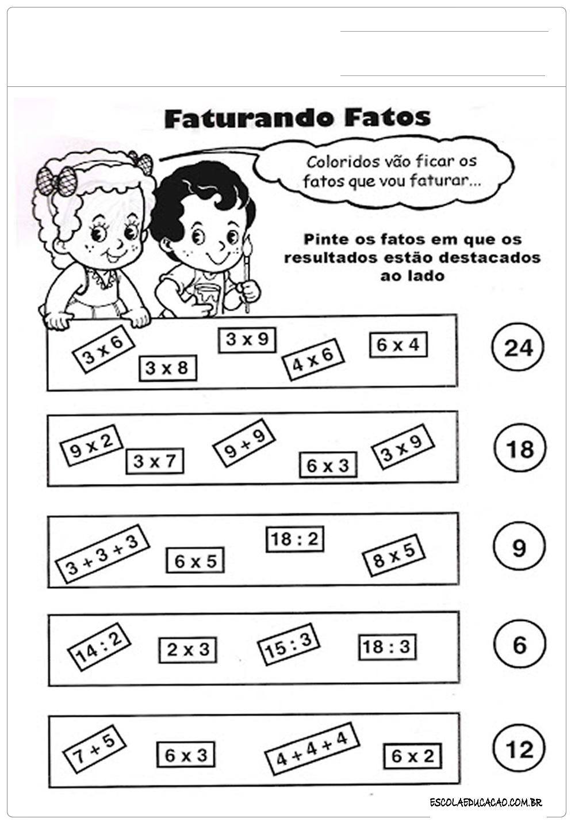

TRABALHANDO AS HORAS

**1** hora possui exatamente **60** minutos. O minuto serve para medir intervalos de tempo um pouco menores, como o tempo de deslocamento de um bairro até outro.

Outro submúltiplo bastante útil para medir intervalos menores são os **segundos**– **1** minuto possui **60** segundos, e **1** hora possui **3.600** segundos. Há várias situações em que utilizamos os segundos, como o tempo em que o semáforo ficará fechado ou aberto. As **medidas de tempo** **surgiram para atender a diversas necessidades dos seres humanos,** como compreender o período de tempo entre o cultivo e a colheita ou, até mesmo, o momento em que o Sol vai se pôr. A **primeira referência para controle do tempo foi o**[**Sol**](https://escolakids.uol.com.br/geografia/sol.htm), assim, os primeiros relógios controlavam o tempo de acordo com a posição da [Terra](https://escolakids.uol.com.br/geografia/terra.htm) em relação à principal estrela do [Sistema Solar](https://escolakids.uol.com.br/geografia/sistema-solar.htm).

Atualmente, medir o tempo continua sendo uma tarefa importante e, por isso, surgiram**relógios analógicos e calendários**. Existem várias unidades de medida de tempo, como a hora, minuto, segundo, semana, dia, ano, década, [século](https://escolakids.uol.com.br/historia/o-calculo-dos-seculos.htm), entre outras.

(Semana, ano, década, século, será trabalhado na próxima apostila).

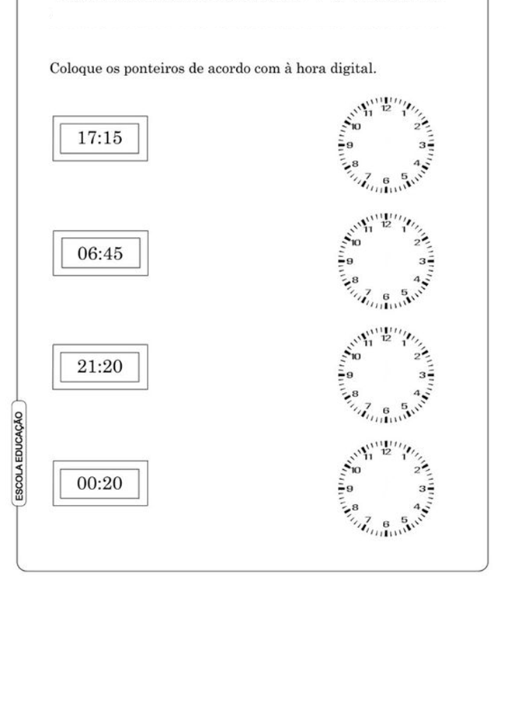

,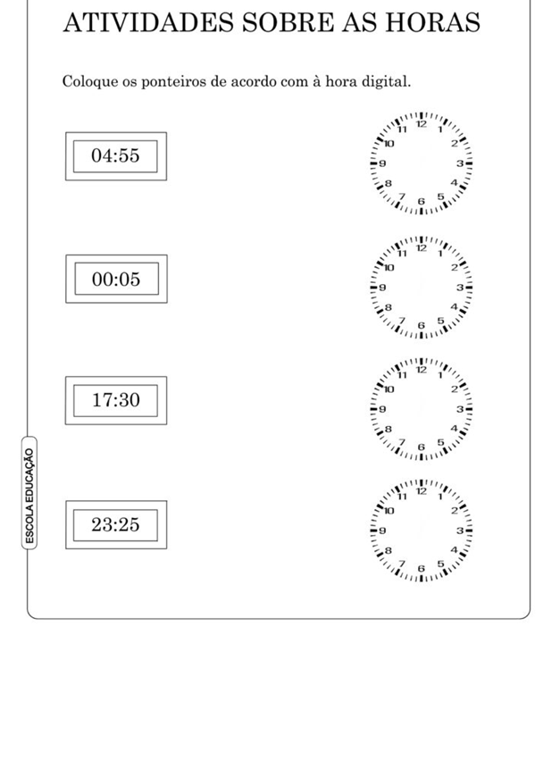

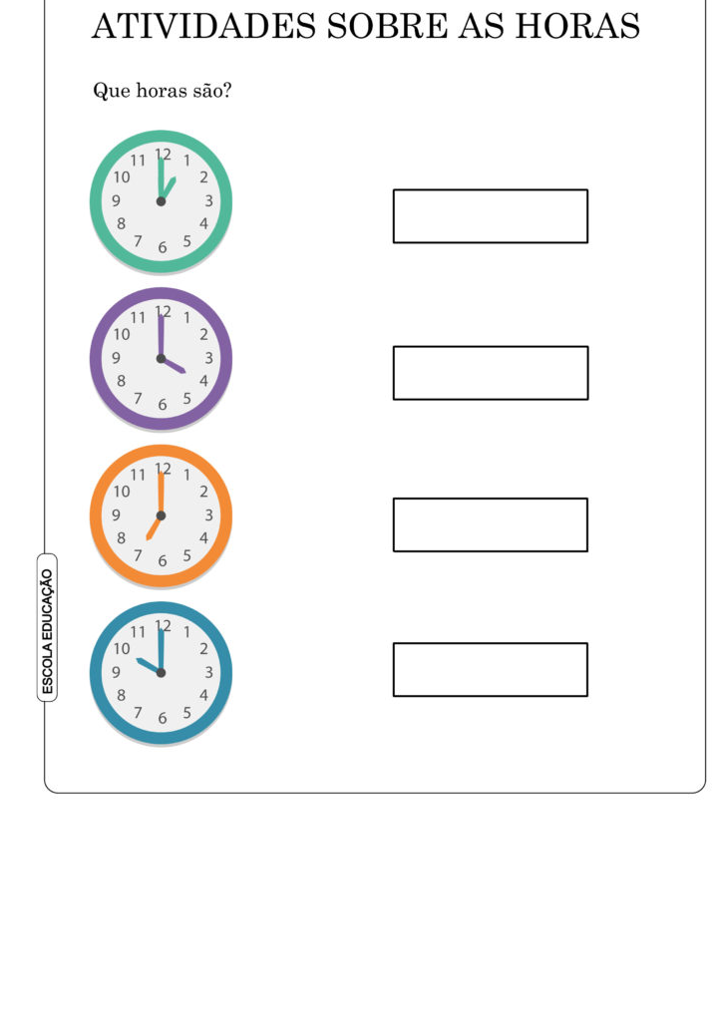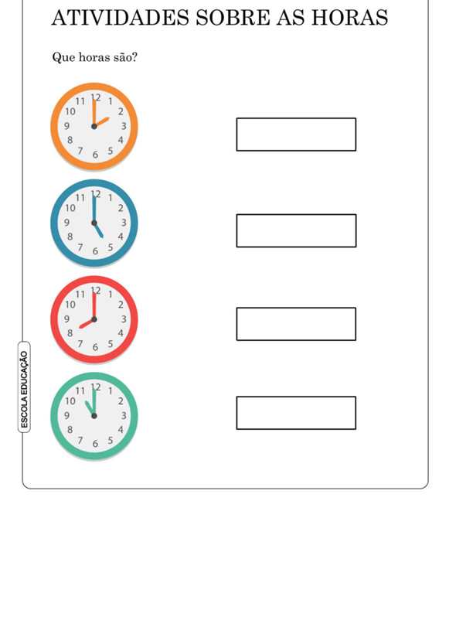

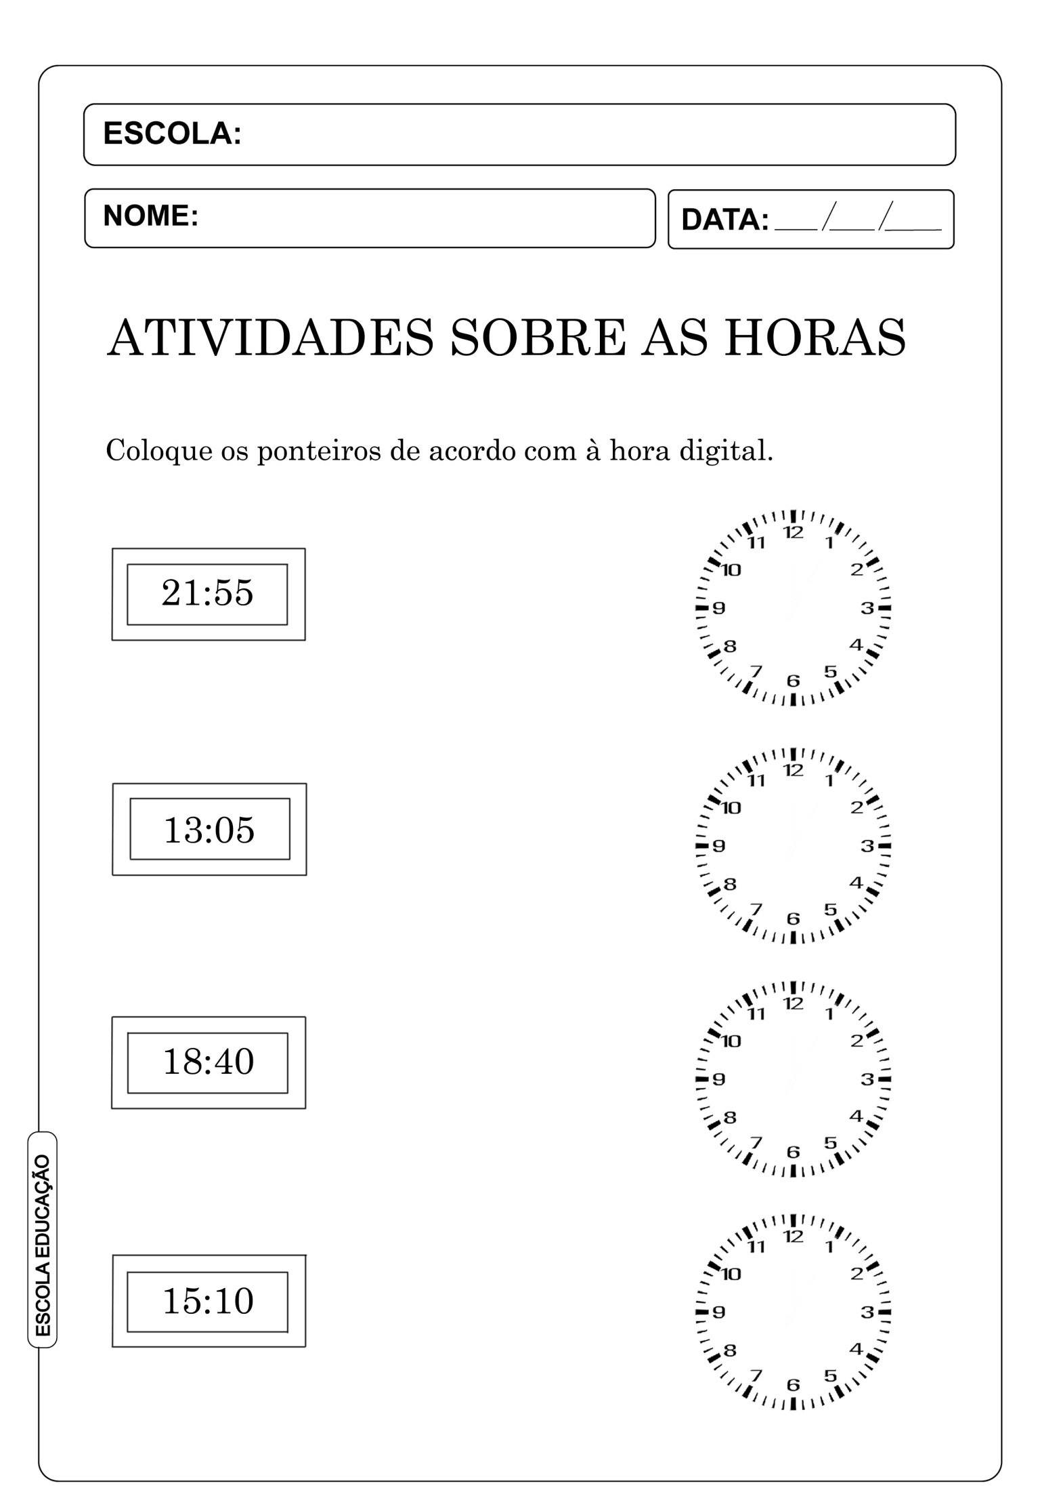

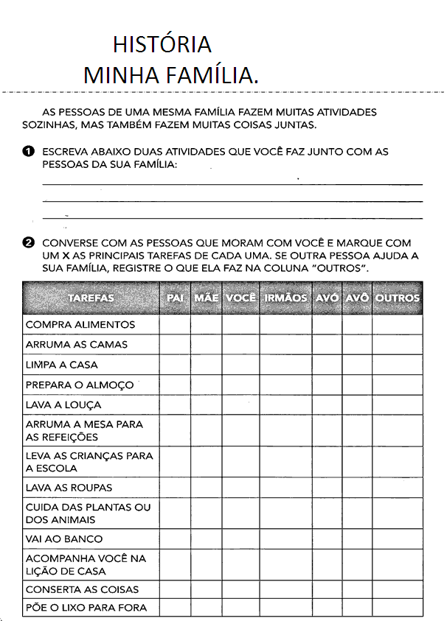



|  |
| --- |
|  |

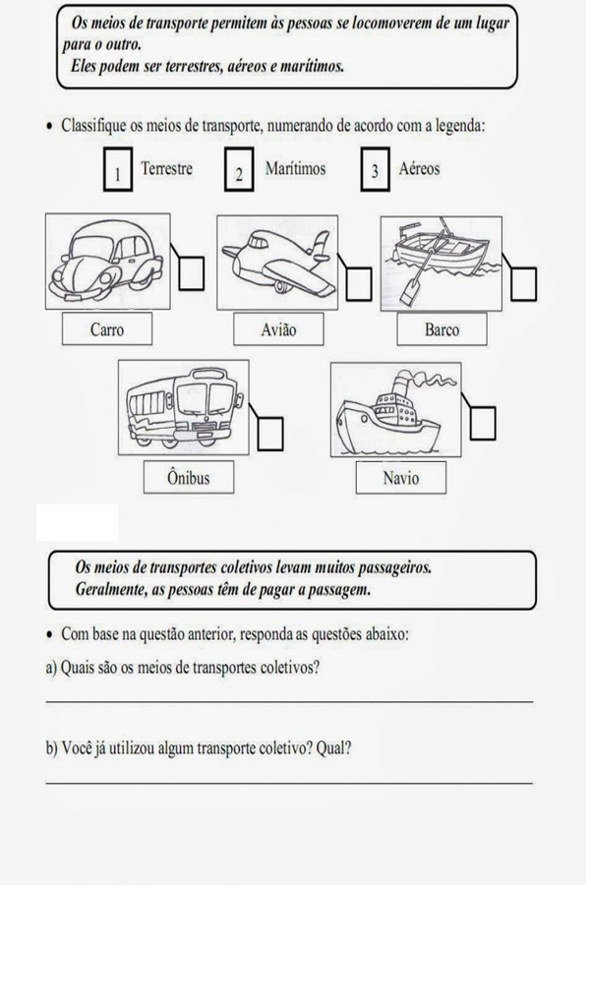

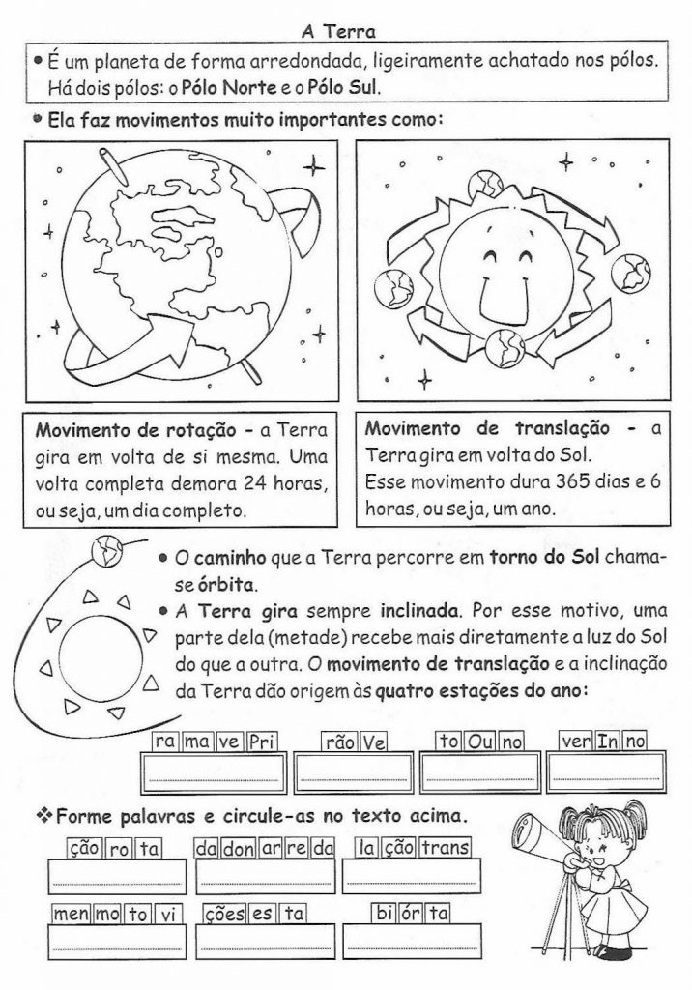

**CIÊNCIAS**

**SERES VIVOS E NÃO VIVOS**

Os seres vivos e seres não vivos são a composição, num geral, do que se conhece por natureza. São eles que rodeiam um determinado meio, e, assim, são chamados de seres, sejam eles um mamífero ou uma rocha.

Há uma imensa diferença a ser definida, no entanto, quando se separa esses dados “seres” de um mesmo ecossistema em dois grandes grupos. Sendo decorrente das características apresentadas, tais elementos poderão ser classificados como seres vivos e seres não vivos.

**Diferença entre seres vivos e seres não vivos**

É imprescindível destacar o ponto principal que descreve a diferença entre seres vivos e não vivos: a vida. Enquanto uns a tem, no caso os seres vivos, outros não a tem, no caso os seres não vivos.

**Os seres vivos**

Determinante, portanto, é fundamental ressaltar que os seres vivos apresentam uma subclassificação indicada em diferentes níveis. São resumidos, porém, naqueles elementos que nascem, crescem, reproduzem-se e morrem.

São formados por uma (unicelular) ou mais células (pluricelulares) e necessita de alimentação para crescer e assim sobreviver.

Além destas características básicas, os seres vivos também reagem ao serem estimulados, respiram e apresentam atividade metabólica.

Ressalta-se ainda a massiva representação desses seres em um dado ecossistema. E, além do mais, da necessidade dos seres não vivos para poder sobreviver.

Apesar de todas essas características anteriormente separarem seres vivos e seres não vivos, eles precisam um do outro para contribuir para os ciclos terrestres.

**Necessidade dos seres não vivos**

É importante sempre lembrar como a planta, um ser vivo, necessita imprescindivelmente de seres não vivos para sobreviver. Pertencente ao reino vegetal, ela necessita da energia solar, da água, do solo e até mesmo das rochas para filtrar a água.Ou seja, depende diretamente dos seres não vivos para desenvolver-se.

Outro exemplo a ser destacado são os peixes, já que, para sobreviver, estes seres vivos precisam de água para respirar por meio das brânquias. Estabelece-se, assim, uma total relação de interdependência entre seres vivos e seres não vivos.

Por fim, pensemos ainda nos seres humanos. Somos seres vivos que necessitam dos seres não vivos, água e ar, para beber e respirar, respectivamente.

Dessa maneira, a dependência dos seres vivos aos seres não vivos é maior do que imaginamos. Uma vez que para o desenvolvimento dos vivos, exige-se a participação direta e indireta dos não vivos.

**Exemplo de seres vivos:**

Bactérias;Fungos; Vírus (apesar de ser acelular é considerado um ser vivo);Animais;Plantas (inclui-se as algas e plantas marítimas);

**Exemplo de seres não vivos:**

Rochas; Solo (terra);Energia do Sol; Temperatura do ambiente; Água; Ar; Gases; Fogo;

1. Colora os quadros de acordo com a legenda.

**AMARELOS – SERES VIVOS** **VERDE – SERES NÃO VIVOS**

CARRO MINHOCA BONECA

GOLFINHO CASA TELEVISÃO

FORMIGA PEDRA CACHORRO

PAPEL PEIXE BICICLETA

1. Cole ou desenhe um:

**Ser vivo Ser não vivo**